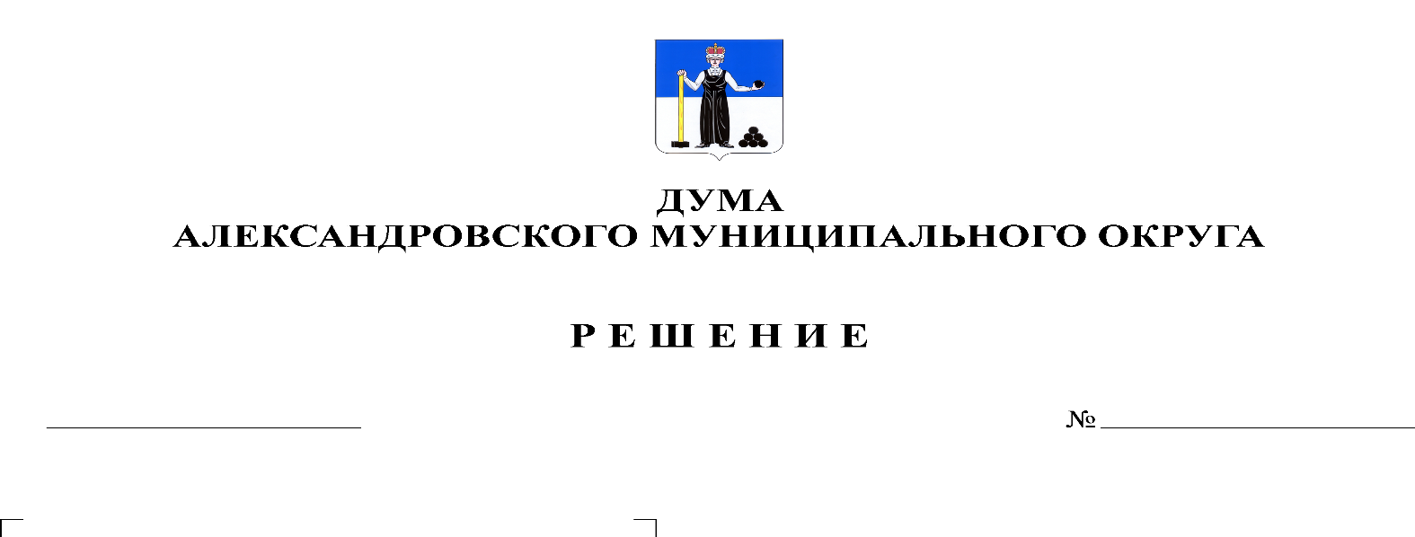
Об утверждении отчета о работе Думы Александровского муниципального округа за 2021 год
305
26.05.2022

В соответствии со статьей 5 Положения о Думе Александровского муниципального округа, утвержденного решением Думы Александровского муниципального круга от 16.10.2019 № 8, заслушав отчет председателя Думы Александровского муниципального округа, Дума Александровского муниципального округа
решает:
1. Утвердить отчет о работе Думы Александровского муниципального округа за 2021 год.
2. Опубликовать настоящее решение в газете «Боевой путь» и в сетевом издании официальный сайт Александровского муниципального округа Пермского края (www.aleksraion.ru).
3. Настоящее решение вступает в силу с момента подписания.

Председатель Думы
Александровского муниципального округа Л.Н. Белецкая

